地域美産研究会
〒241-0836 横浜市旭区万騎が原71
Society for Appreciation of Local Esthetic Object
71 Makigahara Asahi-ku Yokohama 〒241-0836
Tel ０９０－７８２７－８２２８
HP www.bisankai.jp

地域美産研究会ニュース No.106
発行：平成27年（2015年）5月24日

第106回催事 地域美産研究会
『日光山仏教の聖地を訪ねて』
実施期日：平成27年6月13日（土）・14日（日）

日光は、日光東照宮・二荒山神社・輪王寺の二社一寺で知られていますが、古くは平安の時代782年（天応2年）に勝道上人が二荒山に登り、奥院を建て修現の場となり、その後日光は神仏習合の霊場となっていきました。
今回は、地元日光で小杉放菴研究舎を主宰されている柳原一興様にご案内をいただき、「日光山仏教」の聖地を訪ねてと題した催事を開催いたします。
一日目は小杉放菴記念美術館と日光山仏教の聖地探訪、二日目は大正天皇の静養所であった旧日光田母沢御用邸見学と旧街道沿いの歴史探訪です。
また、宿泊先は日光温泉の旧日光田母沢御用邸に近い宿を確保いたしました。
皆様、またとない機会ですので、奮ってご参加ください。

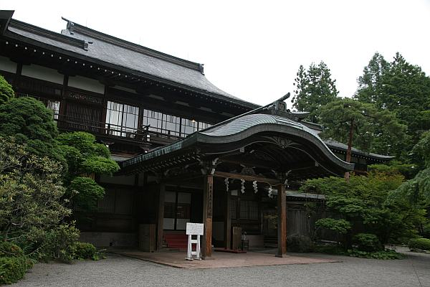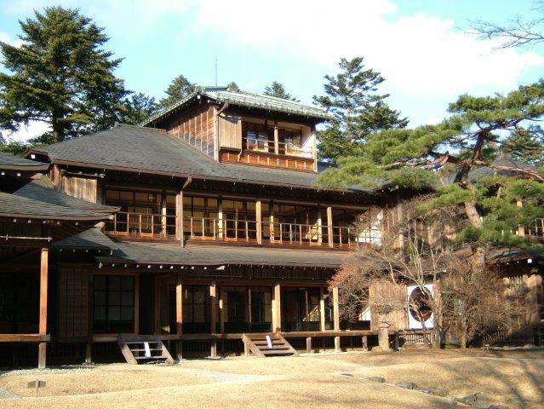

東照宮美術館（旧社務所） 旧日光田母沢御用邸

探訪予定コース
（１日目）
小杉放菴記念美術館→日光山仏教の聖地探訪（神橋→本宮神社→四本龍寺→小玉堂→桜馬場→東照宮美術館（旧社務所）→教旻僧都の墓→養源院跡→開山堂・勝道上人の墓・産の宮・仏岩→北野神社→手掛石→仏岩の仏頭→御神馬の碑→大小べんきんぜいの碑→ 白糸の滝→別所跡→影向石→運試しの鳥居→滝尾神社→縁結びの笹→神木（三本杉）→滝尾稲荷神社→酒の泉→子種石→行者堂→空烟地蔵→二荒山神社→西参道）
（２日目）
旧日光田母沢御用邸→旧街道の歴史探訪（金谷武家屋敷→日光真光教会→石升の道→浄光寺→並び地蔵→
憾満が淵）
＊一旦現地にて解散（14時予定） バスで日光駅に移動
第106回催事
『日光山仏教の聖地を訪ねて』

探訪会

日時 | 平成27年6月13日（土）11：00～  平成27年6月14日（日）14：30頃迄
集合時間・場所 | 11：00 東武日光駅改札集合
探訪コース（予定） | （１日目）  - 小杉放菴記念日光美術館（昼食）  - 日光山仏教の聖地探訪  神橋→本宮神社→四本龍寺→小玉堂→桜馬場→東照宮美術館（旧社務所）→教旻僧都の墓→養源院跡→開山堂・勝道上人の墓・産の宮・仏岩→北野神社→手掛石→仏岩の仏頭→御神馬の碑→大小べんきんぜいの碑→白糸の滝→別所跡→影向石→運試しの鳥居→滝尾神社→縁結びの笹→神木（三本杉）→滝尾稲荷神社→酒の泉→子種石→行者堂→空烟地蔵→二荒山神社→西参道  （２日目）  - 旧日光田母沢御用邸  - 旧街道の歴史探訪  金谷武家屋敷→日光真光教会→石升の道→浄光寺→並び地蔵→憾満が淵（途中昼食あり）  ＊一旦現地にて解散（14時予定） バスで日光駅に移動
宿泊先 | 日光ぐりーんほてる 懐かし屋 風和里（ふわり）  住所：日光市本町9番地栃木県日光市本町9番地  電話：0288-54-2002
企画とご案内 | 柳原 一興 様（小杉放菴研究舎 主宰）  ＊小杉放菴研究舎  日光に生まれた画家であり歌人でもある小杉放菴を顕彰し、研究  を行うとともに、ゆかりの地めぐりを積極的に行っている団体。  小杉放菴は「越中おわら節」の作詞者として知られる。
参加人数 | 10名（会員優先）（事前予約必要）
探訪会等の参加費 | 3ページ参照 ＊今回の参加費等は現地で徴収させていただきます。
注意事項 | ウォーキングを予定していますので、歩きやすい服装・靴でご参加ください。
遅刻等の連絡 | 090-8648-5896（渡辺）

第１０6回催事
『日光山仏教の聖地を訪ねて』参加申込書
記入日：２０１5年 月 日

- 5月29日（金）迄にこの申込書をメール、FAX（0４５-３６１-０４６１）、郵送で。
ふりがな |  |  |  | 性別 |  |  |  | 男・女 |  | 年齢 |  | 才
氏 名 |  |  |  | 職業
住 所
生年月日 | 大正/昭和/平成 （西暦 ）年 月 日
会員資格 | ①会員 ②家族会員 ③法人会員 ④学生会員 ⑤一般（非会員） ⑥地元関係者
Tel(自宅) |  |  | Fax
Tel(携帯) |  |  | e-mail
②家族会員と③法人会員は、２名まで当該会員料金で参加可能。

ふりがな |  |  |  |  | 性別 |  | 男・女 |  | 年齢 |  | 才
氏 名 |  |  |  |  | 職業
ふりがな |  |  |  |  | 性別 |  | 男・女 |  | 年齢 |  | 才
氏 名 |  |  |  |  | 職業

- 参加記入欄（該当金額欄に○を付けて下さい）
 | 1 探訪会 |  | 2 交歓会 |  | 3 寄付（任意） |  | 4. 合 計
会員 |  | 1,000
家族会員（1名分） |  | 1,000
法人会員（1名分） |  | 1,000
家族/法人会員の＋1名 |  | 1,000
*学生と地元関係者 |  | 1,000
一般（非会員） |  | 1,500
＊今回探訪会参加費・宿泊費（一泊二食付き）は、現地で徴収させていただきます。
宿泊費は、参加者数により変動しますが、概ね18,000円前後の見込みです。
昼食・拝観料は、各自払いでお願いします。（一日目の昼食は特製「松花堂弁当」＠1,000円を予約します。）

参加申込と受付 会員優先で申込先着順とします。以下の申込手続きに従って申し込んでください。

- 参加申込欄の記入事項欄に必要事項を記入し、メールかファックス又は郵送で事務局へ。

2. 申込締切日：5月29日（金）

3. 郵便宛先：〒２４１－０８３６ 横浜市旭区万騎が原７１ 電話・FAX：０４５-３６１-０４６１
メールアドレス：toshie@cc.catv-yokohama.ne.jp

Public Art Forum 地域美産研究会とは

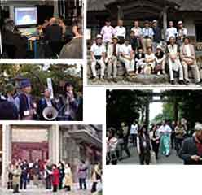
日頃人々が生活する場に創り遺された地域の社会美産＊たちを、専門家と一緒に現地に訪ね、歴史と文化、地域性や国際性、美や技、景色などの視点から眺めて味わい、地域の魅力を再発見・再評価する。
（＊社会美産と地域美産：パブリックアートの視点を拡げる為の新造語）
地域の魅力再発見・再評価を通して、改めてその土地ならではの歴史や暮らしに愛情・尊敬・誇りを感じ、心の充実安心を得て、自分づくり、家族との絆づくり、仕事づくり、会社づくり、街づくり、国づくりに役立つ何かを見付けながら、仲間達との交歓を楽しむ会員制非営利任意団体です。
会員入会者・催事参加者は、学生・社会人・各分野の専門家など時には外国人を含む幅広い人々が分け隔てなく参加して、各人ならではの参加意図に適った充足感を味わっています。
地域美産研究会は、街づくり景観づくりに関係する地方自治体や都市デザイン・アート分野の人々が集い活動した「パブリックアート・フォーラム」（平成6年～13年、代表幹事 田村 明）を継承した会で、非会員の方々も活動に参加できます。

Public Art Forum 地域美産研究会 設立のきっかけ

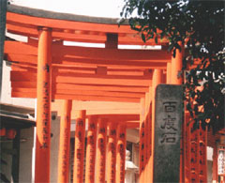
パブリックアート・フォーラムは、平成14年（2002）12月迄の過去10年間、美術館から街中に出て、各地の街角や広場に設置された彫刻に代表されるパブリックアートたちに焦点を合わせて、もっぱら欧米におけるそれらの役割・効果を倣って、普及・研究活動を行ってきました。
その後、米国のパブリックアート著名作家 マヤ・リンが、伊勢神宮を日本の優れたパブリックアートとして挙げたこと、環境美学研究家バｰバラ・サンドリッセがその著述「パブリックアートとしての鳥居、その不思議な魅力（2000年刊）」で、日本の鳥居をパブリックアートとして大変高く評価したこと、平成13（2001）年、女史の来日を記念して開催した特別フォーラム「バｰバラ・サンドリッセと都心の鳥居を探訪し、女史の話を聞く会」での体験が、パブリックアートに対する私達の視点を大きく広げて、新しい活動を促しました。
私たちのごく身近に古くから在って、地域の生活と密接に係わりながらその地の生活文化を創り育て、人々の心の拠り所になってきた、 その地ならではの美しき良きモノたちを、従来型のパブリックアートを含めて現地に訪ね、肌で味わい評価する。それらの再発見・再評価を通じて、地域の暮らしと歴史に愛情・尊敬・誇りを感じ、心の充実・安寧を得ながら次代を生き抜く力とする。「Public Art Forum 地域美産研究会」（昨年度迄は「地域美産研究・探訪会」）は、このような主旨から平成14年12月1日に設立された活動団体です。

運営： アドバイザー・会員等の意見・提言を受けて「世話人会」が運営を担う。
（1）世話人会
代 表： 藤嶋俊會 （美術評論家）
副 代 表： 伊豆井秀一 （埼玉県立近代美術館専門員兼学芸員）
世 話 人： 石村誠人 （駅・街デザインとパブリックアート研究家）
渡辺久剛 （会計：三井不動産ビルマネジメント(株)）
橋本 完 （アート・インキュベータ：アトリエまほろ主宰）
渡部伍郎
宝利 修 （ＩＴアドバイザー：ぶんか合同会社プランナー）
（2）アドバイザー 後藤元一 （環境設計家、元札幌市立高専教授）
建畠 晢 （美術評論家、埼玉県立近代美術館館長）
山岡義典 （市民社会創造ファンド 運営委員長）

